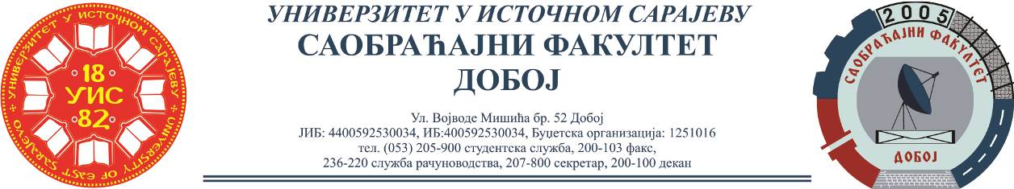

REZULTATI PISMENOG ISPITA IZ PREDMETA OSNOVNI VIDOVI TRANSPORTA I,
ODRŽANOG 17.09.2021.

Niko nije položio pismeni dio ispita.
Napomena: Za studente koji su položili pismeni ispit u nekom od prethodnih rokova, usmeni ispit će se održati u srijedu 22.09.2021. u 10 h.

Predmetni profesor
Doc. dr Željko Stević

Predmetni asistent
Eldina Mahmutagić, dipl.ing.saobraćaja

